Drehschwingung Marc Hannig und Dominik Köster, 343
Versuchsaufbau:
Ich habe die Saite über von einem Regal nach unten hängen lassen. Auf dem Regal habe ich die Saite dann durch Gewichte befestigt. Dann wird an die Saite der zu veressene Gegenstand befestigt. Durch hoch- oder runterlassen kann die Länge der Saite, welche für die Drehung wichtig ist, variiert werden. Dann wird der Gegenstand um ca. 30° ausgelenkt und die Periodendauer für 3/5 Perioden gemessen. Diese Messung habe ich dann für jede Länge und jeden Gegenstand 3/5 mal durchgeführt und dann die Länge geändert. Die Länge habe ich mit einem Gliedermaßstab gemessen, was durch die krumme Saite nur auf 0,5cm genau möglich war. Auch wenn bei einem HO wie diesem die Auslenkung keinen großen Einfluss auf die Messung haben sollte, habe ich immer ca. gleich weit ausgelenkt um eine weitere mögliche Variable zu eliminieren. Dies habe ich mit Schattenprojektion bei dem Stab gemacht.
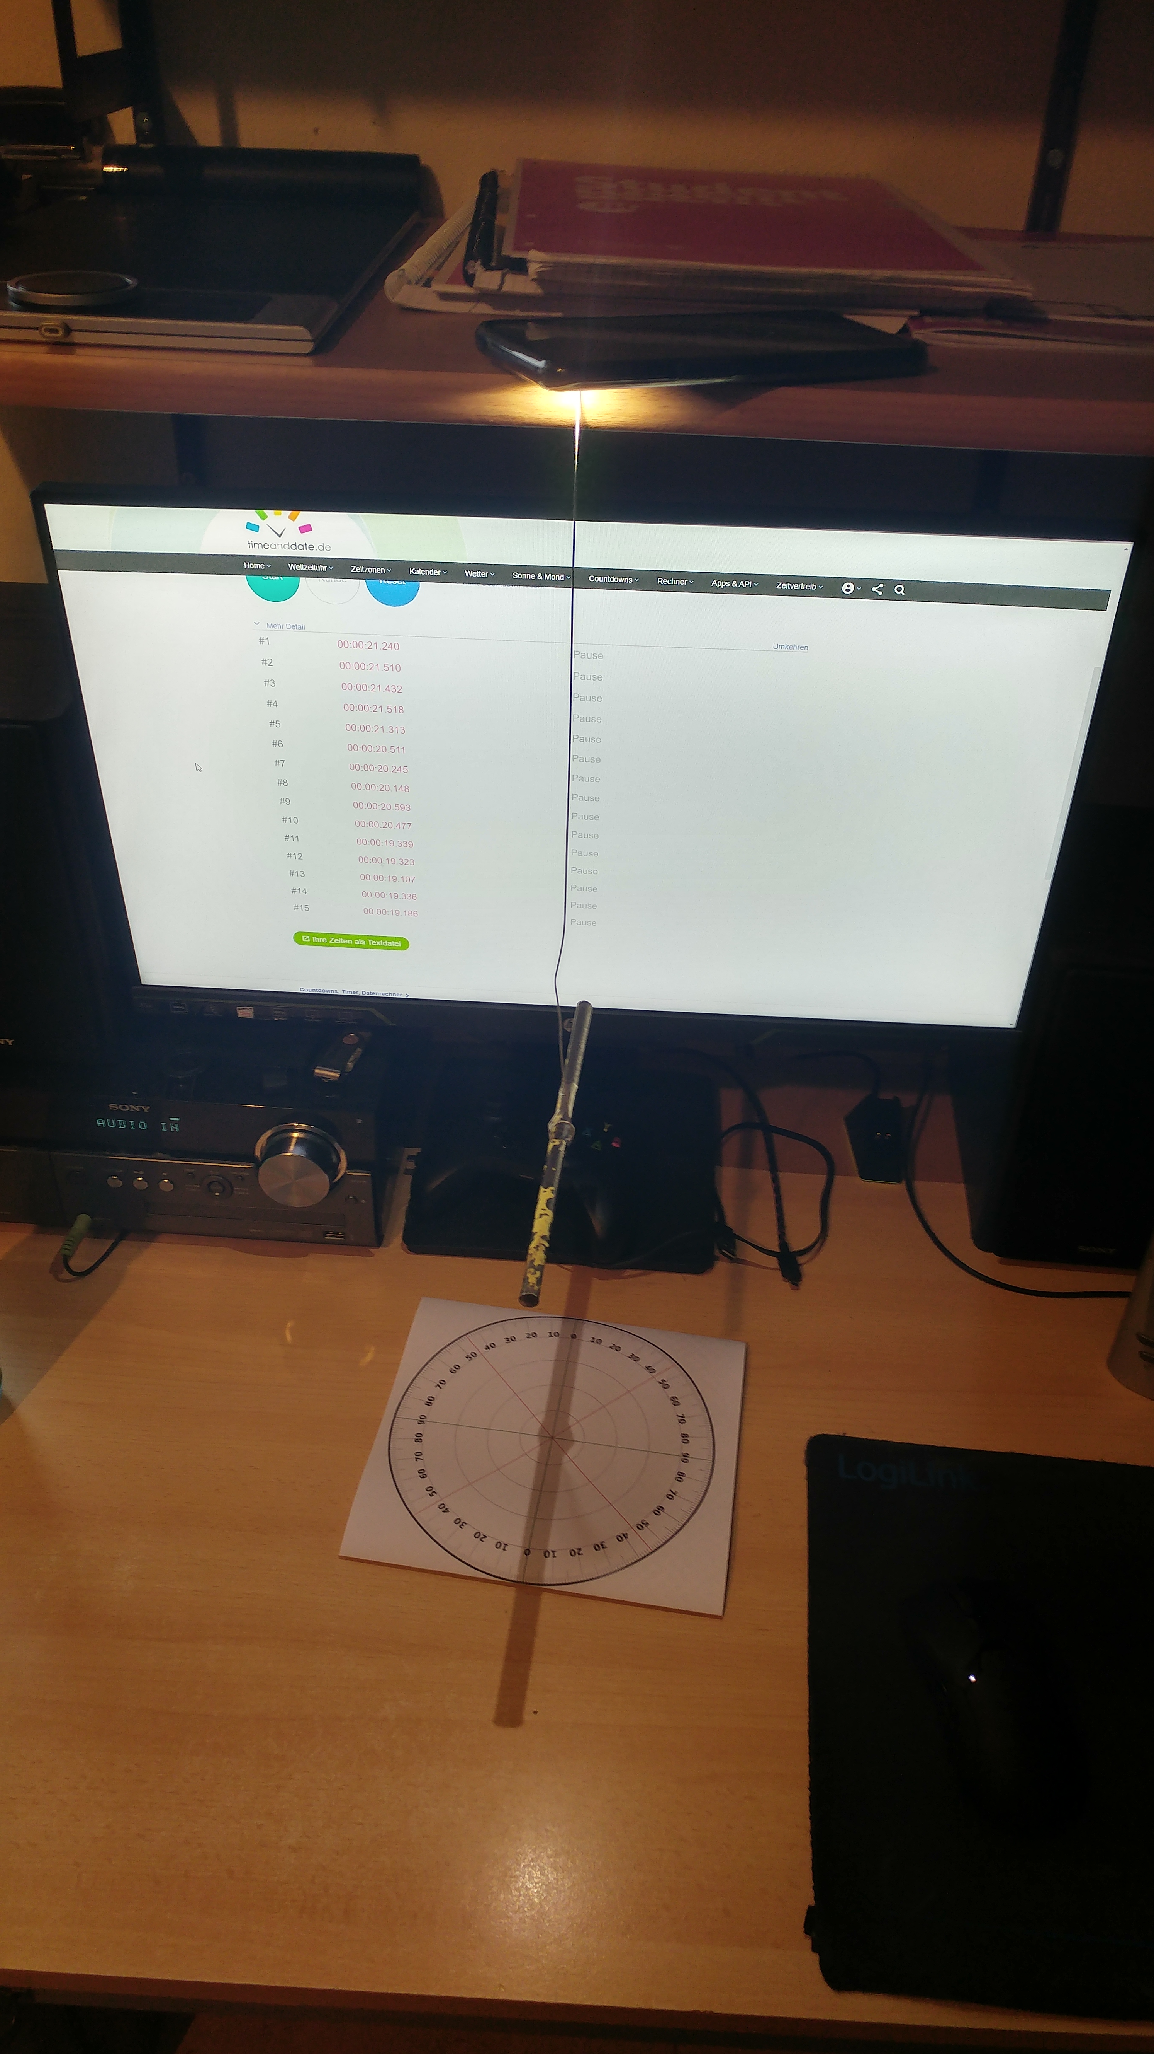
Bei der ersten Messung in welcher wir das Torsionsmodul der Saite herausefinden wollen, haben wir 5 Perioden gemessen und jede Länge 5 mal für einen genaueren Wert für G. Bei dem Vergleich mit der dünneren Saite haben wir dann nur 3 Mal die gleiche Länge und nur 3 Perioden gemessen, weil die Messung sonst sehr lange gedauert hätte. Bei den letzten 2 Messungen mit dem Topfdeckel und dem Klebstift haben wir dann jeweils 5 Perioden aber mit nur 3 Wiederhohlungen gemessen, da die Werte eh keine große Variation hatten.
Messwerttabelle 1:
Bestimmung der Periodendauer T abhängig von der Länge des Drahtes. Diese Messwerte brauchen wir zur Bestimmung für das Torsionsmodul G. Hier wurde die dickere Saite mit r=0,4mm benutzt mit u[r]=0,01mm. Für eine geringere Messunsicherheit messen wir nicht nur eine Periode, sondern die Zeit für fünf Perioden. In der Tabelle sind nun für die verschiedenen Längen des Drahtes die Zeit für 5 Perioden angegeben. Die Unsicherheit der Länge beträgt u(L)=0,5cm. Die Zeitunsicherheit entspricht unserem Standardfehler, den wir bei der grafischen Auswertung erhalten.
L=25cm | L=30cm | L=35cm | L=41cm | L=47cm | L=50cm
16,303s | 17,724s | 19,339s | 20,511s | 21,240s | 21,581s
16,356s | 17,744s | 19,323s | 20,245s | 21,510s | 21,823s
16,234s | 17,692s | 19,107s | 20,148s | 21,432s | 21,731s
16,315s | 17,433s | 19,336s | 20,693s | 21,518s | 22,033s
16,311s | 17,591s | 19,286s | 20,477s | 21,313s | 21,881s
Messwerttabelle 2:
Bestimmung der Periodendauer T abhängig von der Länge des Drahtes.Diese Messwerte brauchen wir zur Bestimmung für das Torsionsmodul G. Hier wurde die dünnere Saite mit r=0,12mm benutzt mit u[r}=0,01mm. Für eine geringere Messunsicherheit messen wir nicht nur eine Periode, sondern die Zeit für drei Perioden. In der Tabelle sind nun für die verschiedenen Längen des Drahtes die Zeit für 3 Perioden angegeben. Die Unsicherheit der Länge beträgt u(L)=0,5cm. Die Zeitunsicherheit entspricht unserem Standardfehler, den wir bei der grafischen Auswertung erhalten.
L=20cm | L=27cm | L=32cm | L=41cm | L=48cm
17,647s | 20,257s | 22,229s | 25,411s | 26,343s
17,473s | 19,885s | 22,763s | 25,444s | 27,212s
17,808s | 20,308s | 22,562s | 24,929s | 27,038s
Messwertabelle 3:
Wenn wir in der Auswertung das Torsionsmodul G aus den vorherigen Messungen bestimmt haben, können wir nun den Aufbau zur Messung des Trägheitsmoments eines beliebigen Körpers nutzen. Wir wollen nun das Trägheitsmoment eines Topfdeckels bestimmen. Dafür bestimmen wir wieder die Periodendauer nach Auslenkung um einen bestimmten Winkel. Wir verwenden hier den dickeren Draht mit r=0,4mm mit u®=0,01mm. Die Tabelle zeigt die Zeit, die der Topfdeckel für 5 Perioden braucht, abhängig von der Länge des Drahtes. Um später den Mittelwert zu bilden haben wir drei Messungen durchgeführt.Die Unsicherheit der Länge beträgt u(L)=0,5cm.
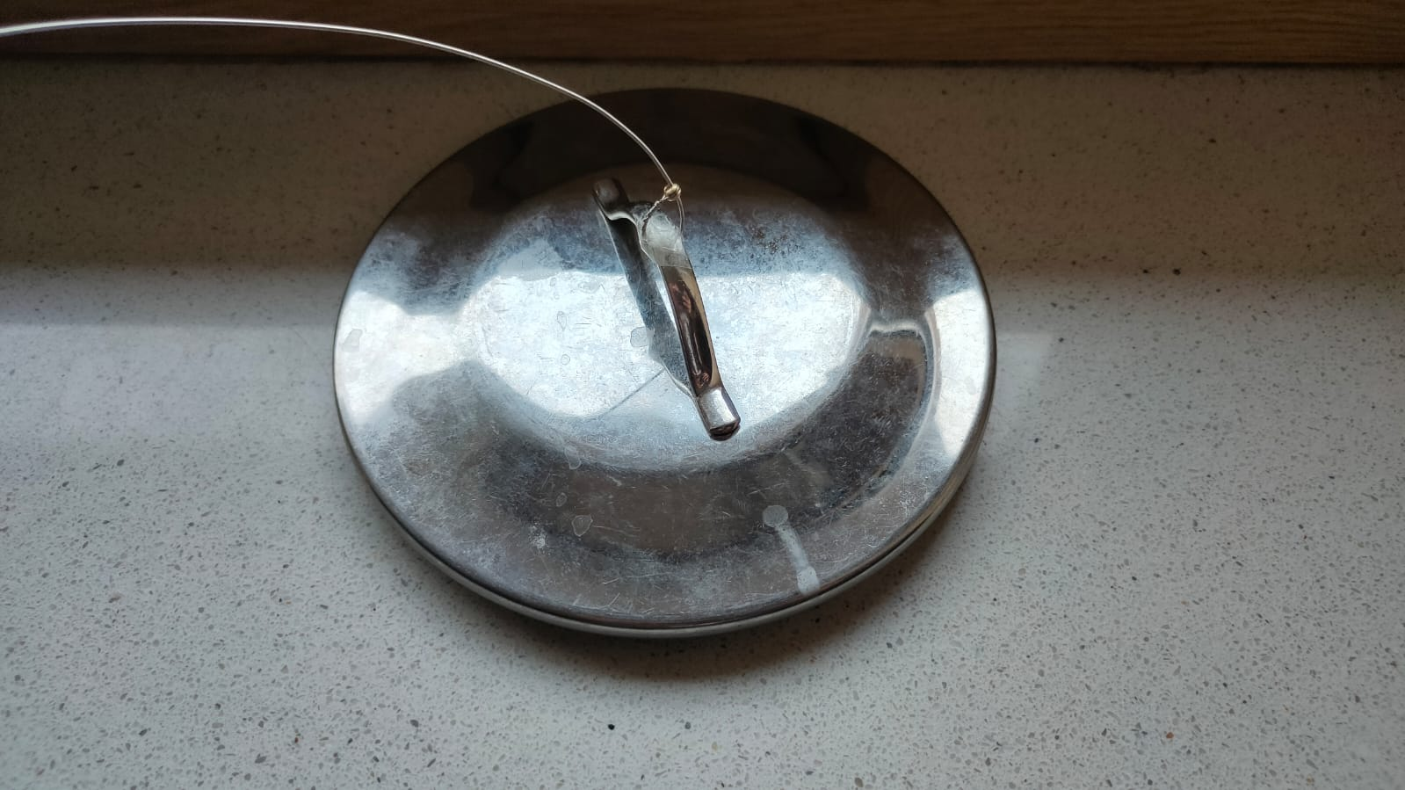
L=25cm | L=30cm | L=35cm | L=40cm | L=45cm
21,184s | 22,303s | 23,550s | 24,823s | 26,746s
21,171s | 22,554s | 23,551s | 25,150s | 26,492s
21,018s | 22,493s | 23,643s | 25,011s | 26,423s
Messwerttabbelle 4: Das selbe Vorgehen nutzen wir um das Trägheitsmoment eines Klebestiftes zu bestimmen. Dafür nehmen wir auch den dickeren Draht mit r=0,4mm und u®=0,01mm und stellen in der folgenden Tabelle die Zeit für 5 Perioden abhängig von der Länge des Drahtes dar. Die Unsicherheit der Länge beträgt u(L)=0,5cm.
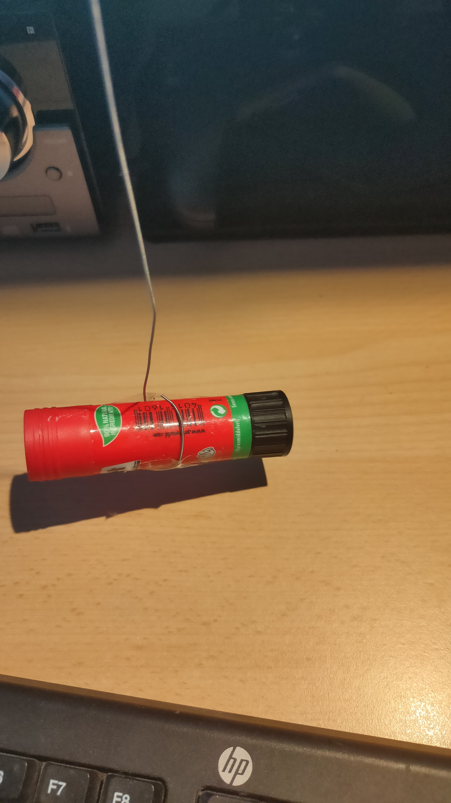
L=22cm | L=27cm | L=34cm | L=42cm | L=47cm | L=53cm
3,243s | 3,681s | 4,108s | 4,418s | 4,477s | 4,727s
3,284s | 3,589s | 4,080s | 4,472s | 4,499s | 4,682s
3,223s | 3,644s | 4,054s | 4,381s | 4,573s | 4,655s

